泰经典升级版5晚7天行程单
Pro Max曼芭双飞之旅🇹🇭
产品编号 | xl1708402386MN | 出发地 | 浙江省-绍兴市 | 目的地 | 泰国-曼谷-芭提雅
行程天数 | 6 | 去程交通 | 飞机 | 返程交通 | 飞机
参考航班 | 无
产品亮点 | 酒店：全程网评五钻酒店
产品介绍 | 绝无自费·2站购物·仅售2299  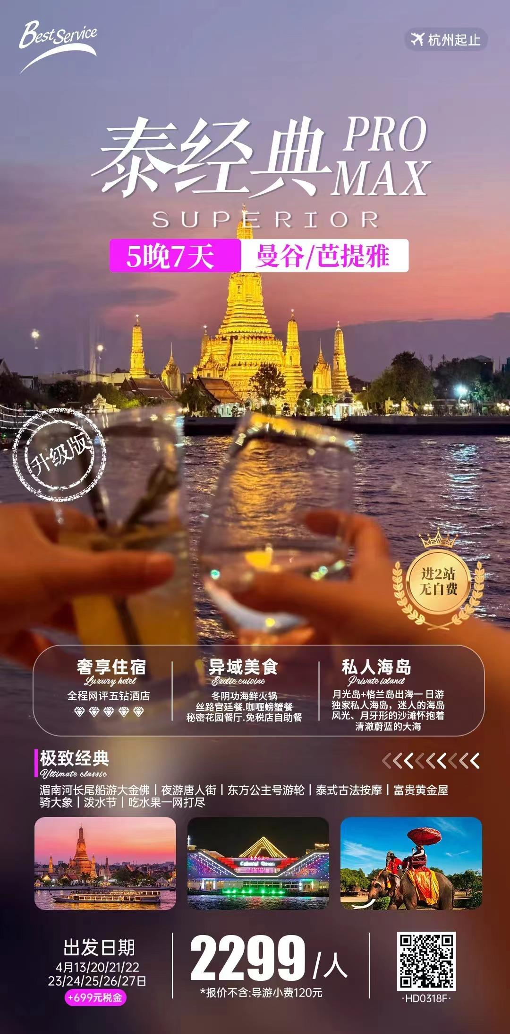
行程安排
行程详情
天数
费用说明
费用包含 | 一、赠送项目：旅游包、行李牌
费用不包含 | 1）境外导游服务费100元/人（领队机场收取）
其他说明
预订须知 | ■温馨提示：本产品价格会根据实际成本变化作相应调整，同一团队会出现价格差异现象，以每位游客预定产品时的价格为该客人最终价格！■
温馨提示 | 1、“安全出行 文明旅游”旅途中请自觉遵守社会公德，尊重当地习俗。
保险信息 | 1．出团时请携带本人身份证原件，儿童请备户口簿原件。护照如旅客自行保管的，请务必带至机场。

